校园共享单车管理系统

需求分析

张鑫成 20271055

张辰昕 20271053

王继航 20301019

王 炯 20231110

文档控制

变更记录

| 版本号 | 日期 | 作者 | 段落、图或表 | 增加/修改/删除 | 简单描述 | 更改申请单号 |
| --- | --- | --- | --- | --- | --- | --- |
|  |  |  |  |  |  |  |
| 1.0 | 20230517 | 张鑫成 |  | 创建 | 新建文字、图、表 |  |
|  |  |  |  |  |  |  |
|  |  |  |  |  |  |  |
|  |  |  |  |  |  |  |
|  |  |  |  |  |  |  |
|  |  |  |  |  |  |  |
|  |  |  |  |  |  |  |
|  |  |  |  |  |  |  |
|  |  |  |  |  |  |  |
|  |  |  |  |  |  |  |

**目录**

1. 引言和背景 7

1.1目的 7

1.2背景 7

2. 业务需求 7

2.1关键业务流程 7

2.2功能需求 8

2.3非功能需求 8

3. 用户需求 9

3.1用例图 9

4. 功能需求： 9

4.1用户管理功能 9

4.2车辆管理功能 10

4.3车辆定位功能 10

4.4订单管理功能 10

4.5维修管理功能 10

4.6数据统计和分析功能 11

5. 非功能需求 11

5.1性能要求： 11

5.2可扩展性： 11

5.3可靠性： 11

5.4用户友好性： 12

5.5安全性： 12

6. 可行性分析 12

6.1技术可行性分析： 12

6.2经济可行性分析： 12

6.3法律可行性分析： 13

7. 项目时间表 13

7.1项目甘特图 13

8. 人员分工(待续) 13

# 引言和背景

## 1.1目的

本文是校园共享单车管理系统的需求分析文件。在本文档中对城市轨道交通风险管控系统项目的背景、范围、验收标准和需求等信息进行说明，着重说明功能性需求以非功能性需求。该文档的编制是为了使用户和软件开发者双方对该系统的初始规定达成一致，确保后续开发工作得以顺利进行。

## 1.2背景

随着城市人口的增加和交通拥堵的问题日益突出，校园共享单车成为一种受欢迎的短途出行方式。校园共享单车管理系统旨在解决校园内共享单车的管理和运营问题，提供方便的出行服务给校园师生。

然而，目前的校园共享单车管理存在一些挑战和问题。首先，围栏管理需要实时监控共享单车的位置，确保车辆在指定的区域内。其次，车辆的实时显示和轨迹记录对于管理人员来说是困难的，缺乏有效的车辆追踪和位置信息。同时，共享单车的维修管理也面临一定的困难，需要进行维修登记和记录以及及时的修理。此外，投放和预测也是管理系统中的关键问题，需要合理安排车辆的投放位置和数量，并预测用户需求和维修需求。最后，车辆的基本管理和公益性管理也需要得到更好的支持。

为了解决这些问题，校园共享单车管理系统计划通过手机端、web端和平台端的结合，利用GPS定位和蓝牙扣等技术，提供全面的管理解决方案。通过系统规划和建设，希望能够实现围栏管理、车辆显示、维修登记、预测分析以及车辆基本管理和公益性管理的目标。这将为校园共享单车的管理和运营提供更高效、便捷的解决方案，提升用户体验和社区出行质量。

# 业务需求

## 2.1关键业务流程

关键业务流程：

1. 用户注册和登录：用户能够通过手机端注册和登录系统，创建个人账户并进行身份验证。
2. 车辆解锁：用户能够通过手机端查看可用车辆，利用手机应用程序与蓝牙扣连接解锁所需的共享单车。
3. 车辆归还和结算：用户在使用完毕后，能够利用手机应用程序与蓝牙扣连接，锁定所需的共享单车，将共享单车归还到指定区域，并完成行程结算和支付。
4. 车辆维修管理：系统能够记录共享单车的维修需求，并协调维修人员进行及时修理。
5. 数据统计和分析：系统能够收集并分析车辆的运动轨迹数据、车辆维修情况等，提供数据报表和分析结果。

## 2.2功能需求

功能需求：

1. 用户管理：系统能够管理用户信息，包括注册、登录、个人信息修改等功能。
2. 车辆管理：系统能够管理共享单车的基本信息，包括车辆状态、位置、可用性、车辆轨迹等。
3. 车辆定位：系统能够使用GPS定位技术，结合蓝牙扣，实时追踪和显示车辆位置。
4. 订单管理：系统能够处理用户的订单，包括预订、解锁、归还和结算等功能。
5. 维修管理：系统能够记录和管理共享单车的维修需求和维修历史，维修人员能够利用蓝牙扣获取车辆状态和故障报告。
6. 数据统计和分析：系统能够收集和分析用户数据、车辆运营数据，提供统计报表和分析功能。
7. 系统安全性：系统需要具备安全性措施，包括用户身份验证、数据加密等功能。

## 2.3非功能需求

非功能需求：

1. 性能要求：系统需要具备良好的性能，能够快速响应用户请求并处理大量并发操作。
2. 可扩展性：系统应具备可扩展性，能够支持未来的用户增长和车辆扩展需求。
3. 可靠性：系统需要具备高可靠性，确保服务的稳定性和可用性。
4. 用户友好性：系统应具备良好的用户界面和交互设计，提供简单易用的操作体验。
5. 安全性：系统需要保障用户数据的安全性和隐私保护，采取适当的安全措施。

# 用户需求

## 3.1用例图

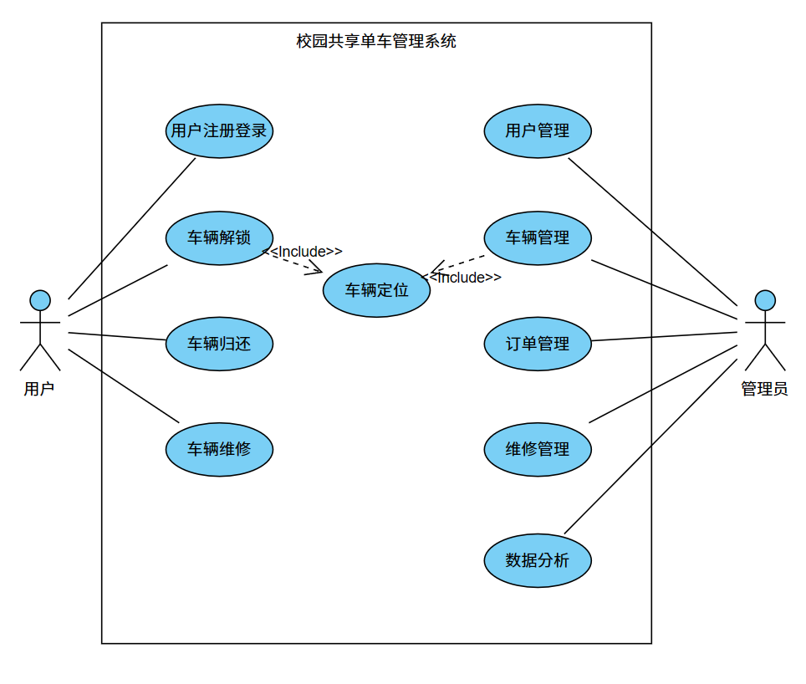

# 功能需求：

## 4.1用户管理功能

1. 注册功能：用户输入有效的注册信息，包括姓名、学号、手机号码和密码。系统验证注册信息的有效性，并创建用户账户。系统发送确认邮件或短信以完成注册流程。
2. 登录功能：用户输入正确的用户名和密码进行登录。系统验证用户身份，并授予登录访问权限。
3. 个人信息管理功能：用户可以查看和编辑个人信息，包括姓名、学号、手机号码等。用户可以修改密码和上传个人头像。
4. 注销功能：用户可以选择注销账户，系统将删除相关用户信息和数据。

## 4.2车辆管理功能

1. 车辆添加功能：管理员可以添加新的共享单车到系统中。输入车辆信息，包括车辆编号、品牌、型号、车况等。
2. 车辆编辑功能：管理员可以编辑已有车辆的信息。可以修改车辆状态、位置和其他相关属性。
3. 车辆删除功能：管理员可以删除系统中不再使用的共享单车。
4. 车辆状态更新功能：车辆状态可以根据用户的预订、解锁和归还操作进行更新。系统会实时更新车辆状态和可用性。

## 4.3车辆定位功能

1. 实时定位功能：用户可以通过手机端或web端查看共享单车的实时位置。系统使用GPS定位技术获取车辆的经纬度坐标。
2. 地图显示功能：系统将车辆位置信息显示在地图上，以便用户直观了解车辆位置和分布。

## 4.4订单管理功能

1. 车辆解锁功能：用户到达车辆位置后，通过与蓝牙扣连接解锁车辆。系统验证用户身份，并解锁车辆。
2. 车辆归还功能：用户将共享单车停放在指定区域内。用户通过与蓝牙扣连接完成车辆归还流程。
3. 结算功能：系统根据用户的使用时间和里程计算费用。用户可以选择支付方式并完成结算流程。

## 4.5维修管理功能

1. 维修故障报告功能：用户可以通过手机端进行车辆维修的故障报告，输入车辆的故障类型。
2. 维修需求登记功能：维修人员可以记录车辆的维修需求，即输入车辆故障描述、维修类型和优先级等信息。
3. 维修记录更新功能：维修人员更新维修进展和完成情况。可以添加备注和维修结果的描述。

## 4.6数据统计和分析功能

1. 用户数据统计功能：系统收集用户使用共享单车的数据，包括使用次数、使用时间、车辆轨迹等。系统生成用户数据统计报表和图表，以便管理员分析用户行为。
2. 车辆运营数据统计功能：系统收集车辆的使用情况、维修记录等数据。系统生成车辆运营数据报表和图表，以便管理员评估车辆运营情况。

# 非功能需求

## 5.1性能要求：

1. 响应时间：系统应具备快速响应用户请求的能力，要求在2秒钟内完成常见操作，以提供良好的用户体验。
2. 吞吐量：系统需要支持大量并发操作，能够同时处理多个用户的请求，以满足高峰期的需求。
3. 资源利用率：系统应有效利用硬件资源，如处理器、内存和存储，以提高性能和扩展性。

## 5.2可扩展性：

1. 水平扩展：系统应支持水平扩展，能够通过增加服务器和节点来处理增长的用户量和车辆数量，以保证系统的性能和可用性。
2. 数据库扩展：系统的数据库设计应具备可扩展性，能够支持大规模数据存储和高并发查询操作。

## 5.3可靠性：

1. 系统稳定性：系统应具备高可用性，能够持续运行并提供稳定的服务，避免系统崩溃或长时间的不可用状态。
2. 容错性：系统应具备容错机制，能够处理异常情况和错误输入，并提供适当的错误处理和恢复机制。

## 5.4用户友好性：

1. 界面设计：系统的用户界面应简洁、直观，并符合用户的使用习惯，提供一致性和易用性。
2. 操作流程：系统的操作流程应简单明了，用户能够快速理解并完成各种操作，减少学习成本和操作困难。

## 5.5安全性：

1. 数据保护：系统应采取适当的数据加密和隐私保护措施，确保用户个人信息、支付信息和定位数据的安全性和机密性。
2. 访问控制：系统应具备用户身份认证和授权机制，只有经过授权的用户才能访问和操作系统的功能和数据。
3. 安全漏洞防范：系统应进行安全漏洞评估和防范，避免常见的安全威胁和攻击，如跨站脚本攻击（XSS）和SQL注入攻击等

# 可行性分析

## 6.1技术可行性分析：

技术成熟度：相关技术，如Spring Boot、Web技术、GPS定位和蓝牙通信等，在市场上已经被广泛应用和验证，具备成熟的技术基础和支持。

技术资源可得性：项目所需的技术资源，如服务器、开发工具和人才，相对容易获取和利用，市场上有丰富的选择和支持。

技术解决方案可行性：通过技术架构设计和技术实施方案的分析，系统的关键功能和特性可以通过现有的技术实现，没有明显的技术障碍。

## 6.2经济可行性分析：

市场需求和商业机会：共享单车在校园内有较大的市场需求，能够提供便捷的出行方式，解决交通拥堵问题。该项目具备良好的商业机会和盈利潜力。

投资回报率：经过经济分析和财务预测，项目的投资回报率达到预期水平，能够获得一定的经济效益和回报。

成本控制和可行性：项目的开发成本、运维成本和维护成本在可控范围内，与预期的收益相比具备可行性。

## 6.3法律可行性分析：

法规合规性：通过法律调研和合规性分析，项目的设计和实施可以符合校园内的相关法律法规，如车辆管理法规、个人信息保护法规等。

隐私保护和数据安全性：项目应采取适当的安全措施，保护用户个人信息和定位数据的隐私和安全，遵守相关的数据保护法规和隐私政策。

# 项目时间表

## 7.1项目甘特图

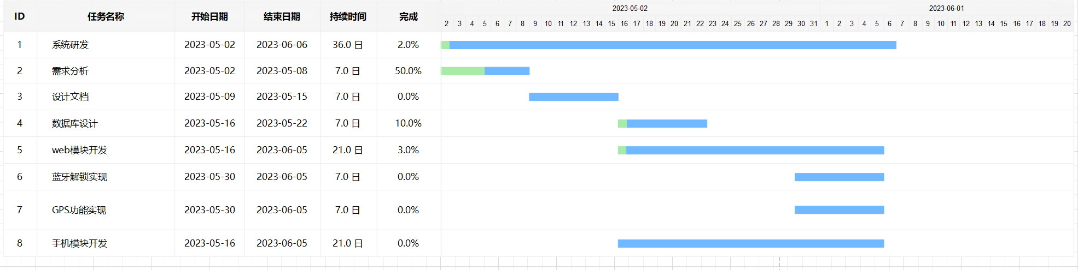

# 人员分工(待续)

|  |  |  |
| --- | --- | --- |
| 人员 | 负责板块 |  |
| 张鑫成 | Web前端开发,手机端开发,GPS定位与蓝牙实现,Web后端开发与微服务框架 | 1. 前端web开发：这个模块的主要工作包括开发Web端的用户界面。这个人员需要负责人员登录注册的功能，展示车辆信息（人、车、轨迹），以及提交轨迹信息等功能的实现。这个角色需要熟悉前端开发技术，如HTML, CSS, JavaScript等，以及移动应用开发技术（如React Native或Flutter）。 |
| 张辰昕 |  | 2. 后端开发与微服务架构：这个模块的主要工作包括开发后端服务，以及确保系统的微服务架构。这个人员需要负责围栏管理，车辆基本管理，维修登记与记录，公益难等功能的后端实现。这个角色需要熟悉后端开发技术，如Java、Python、Node.js等，以及微服务架构的搭建和维护 |
| 王继航 |  | 4. 硬件接口与集成：这个模块的主要工作是负责硬件接口的开发和集成，包括GPS定位和蓝牙扣的功能实现。这个角色需要熟悉硬件接口开发和集成，以及相关的通信协议。 |
| 王炯 |  |  |